Les Triangles
$\boxed{INTRODUCTION}$

De nombreuses constructions géométriques de points, droites et cercles associés à un triangle sont liées par des propriétés qui étaient en bonne part déjà énoncées dans les Éléments d'Euclide, près de 300 ans avant Jésus-Christ. Les relations entre les mesures des angles et les longueurs des côtés sont notamment à l'origine de techniques de calcul de distances par triangulation. Le développement de ces techniques constitue d'ailleurs une branche des mathématiques appelée trigonométrie.

$\boxed{COMPÉTENCES ET ATTENDUS}$

- Tr1 Construire des triangles
- Tr2 Maîtriser les angles d'un triangle
- Tr3 Connaître et construire un cercle circonscrit
- Re2 Coder une figure

Exemples de réussite :
• L’élève dessine à main levée un triangle en faisant figurer le codage correspondant aux données de l’énoncé.
• L’élève construit un triangle connaissant :
► les longueurs des trois côtés, lorsque la construction est possible ;
► les longueurs de deux côtés et l’angle compris entre ces deux côtés ;
► la longueur d’un côté et les deux angles qui lui sont adjacents.
• L’élève connait et utilise les codes pour les angles droits et pour les égalités d’angles.
• Il connait la définition et la caractérisation sous la forme d’égalité d’angles d’un triangle isocèle et d’un triangle équilatéral.
• L’élève démontre que, dans un triangle équilatéral, chaque angle mesure 60° et il connait ce résultat.
• L’élève sait calculer la mesure des trois angles d’un triangle isocèle à partir de l’une d’elles.
• L’élève comprend pourquoi les trois médiatrices d’un triangle sont concourantes et il est capable de restituer les arguments de la preuve de ce résultat.
• Il en déduit l’existence du cercle circonscrit à un triangle et sait le construire.

$\boxed{Problèmes ouverts}$

Sachant la somme des trois angles d’un triangle, combien vaut la somme des trois angles d’un quadrilatère ?
D’un pentagone ?
D’un hexagone ?
Chercher à établir une formule qui permette de calculer la somme des angles d'un polygone en fonction du nombre de ses côtés. On pourra appeler n se nombre.

Comment découper un triangle en deux triangles de même aire ?

Constructions de triangles
Activité 1
Reproduire un triangle (Tr1)

Méthode 1 : construire un triangle connaissant ses trois longueurs
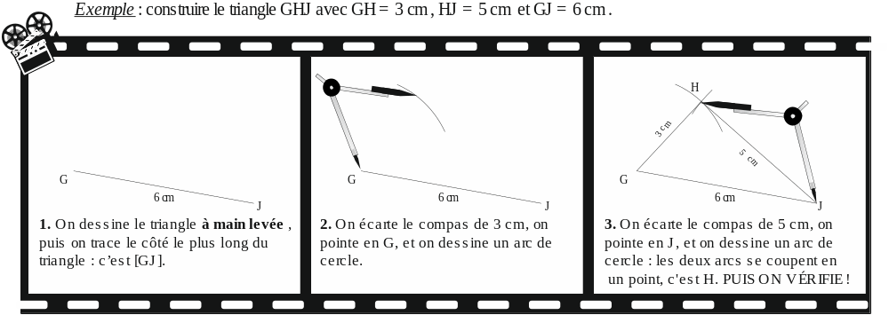

Exercices n° 1 à 5 X661
Tr1 : Construire des triangles (avec 3 longueurs)

Méthode 2 : construire un triangle connaissant deux longueurs et un angle
Exemple :
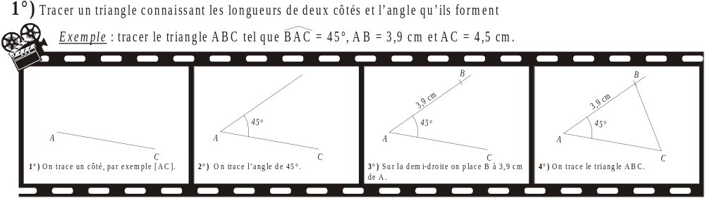
(BC ≈ 6,5 cm)

Méthode 3 : construire un triangle connaissant une longueur et deux angles
Exemple :
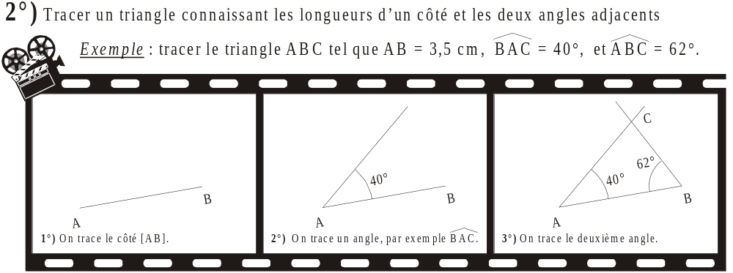

Exercices n° 6 à 9 X661
Tr1 : Construire des triangles (avec angles)
Définition 1 : un triangle isocèle est un triangle qui a deux côtés de même longueur.

Exemple : construire un triangle ABC isocèle en A, tel que AB $_{=}$ 6,3 cm et BC $_{=}$ 4 cm.

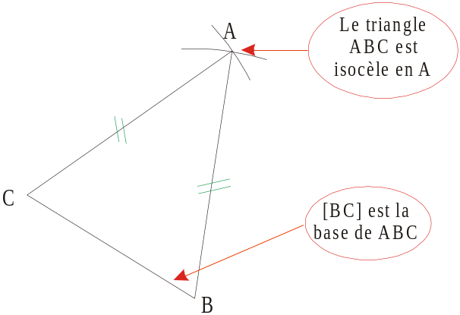

Définition 2 : un triangle équilatéral est in triangle qui a ses trois côtés de même longueur.

Exemple : construire un triangle EFG équilatéral tel que FG $_{=}$ 5,2 cm.
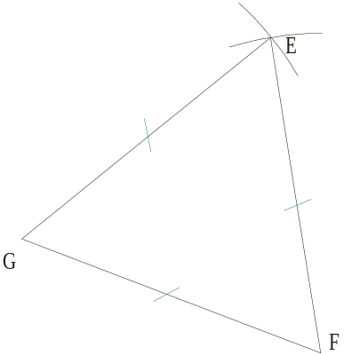

Définition 3 : un triangle rectangle est un triangle avec un angle droit.

Exemple : construire un triangle IJK rectangle en I, tel que IK $_{=}$ 4,7 cm et IJ $_{=}$ 3,3 cm (donc
KJ 5,7 cm).

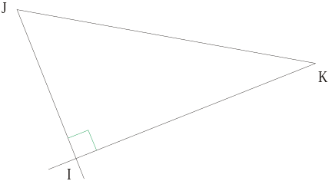

Exercices n° 10 à 13 X661
Tr1 : Construire des triangles (particuliers)

Angles d’un triangle
Activité en salle info
Découverte de la propriété avec GeoGebra et application avec Mathenpoche

Propriété 1 : dans un triangle, la somme des trois angles vaut toujours 180°.

Méthode 4 : calculer les angles d’un triangle
Exemple : ABC est un triangle tel que AB $_{=}$ 6 cm, $_{=}$ 33° et $_{=}$ 102°.
Calculer .
On sait que : dans le triangle ABC, $_{=}$ 33° et $_{=}$ 102°.
On applique : or dans un triangle, la somme des trois angles vaut toujours 180°.
On conclut : $_{=}$ 180° – ( + )
$_{=}$ 180° – (33° + 102°)
$_{=}$ 180° – 135° $_{=}$ 45°.
Donc l’angle mesure 45°.

Remarques :
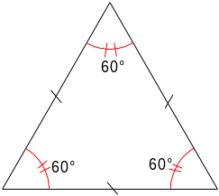• dans un triangle équilatéral, les trois angles sont égaux et mesurent chacun 60° (180° / 3 $_{=}$ 60°).

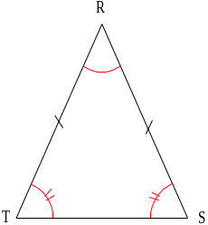
• dans un triangle isocèle, les deux angles à la base ont la même mesure.

RST est isocèle en R, donc $_{=}$ .

Exercices n°1 à 12 X662
Tr2 : Maîtriser les angles d’un triangle.

Le cercle circonscrit
Propriété 2 : les trois médiatrices d’un triangle sont concourantes : elles se coupent en un seul point.
Ce point est situé à égale distance des trois sommets du triangle : c’est le centre du cercle circonscrit au triangle.

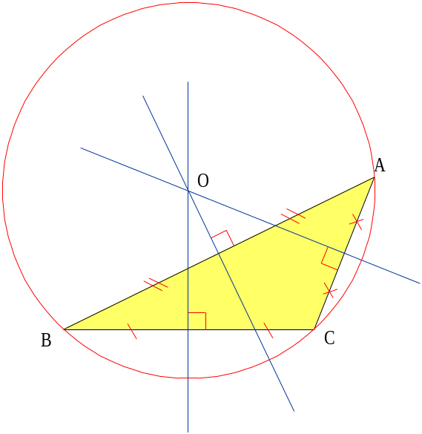
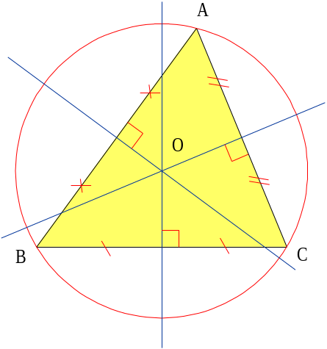Exemples :

Cercle circonscrit au triangle ABC

O est le seul point à égale distance des points A, B et C : OA $_{=}$ OB $_{=}$ OC.

Exercices n° 13 à 17 X 662
Tr3 : Connaître et construire un cercle circonscrit

